Муниципальное дошкольное образовательное автономное учреждение
«Детский сад № 35»

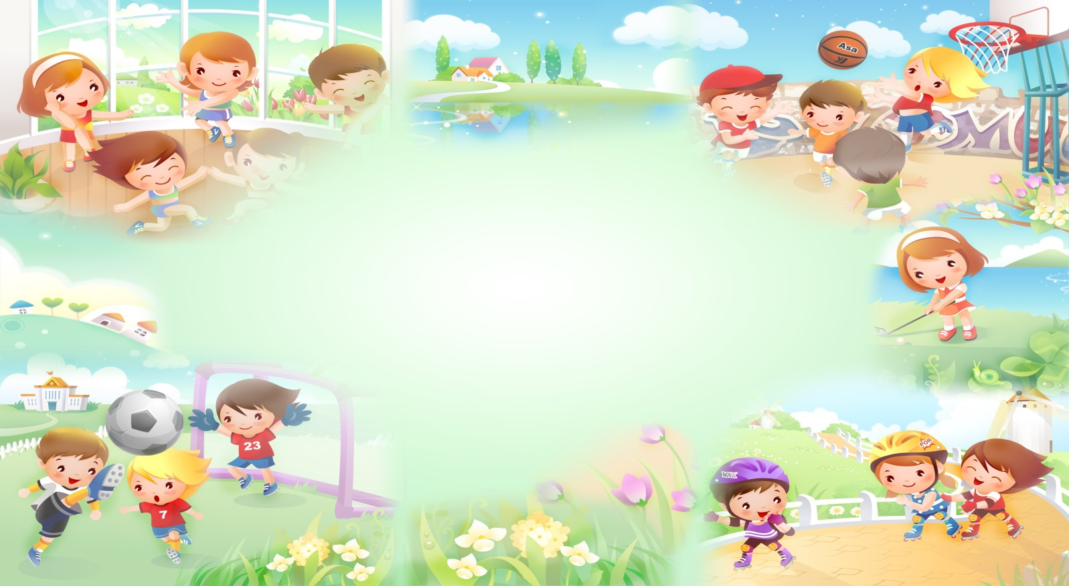

Конспект викторины
«Мы выбираем здоровье!»
для детей в возрасте от 5 до 6 лет
в группе комбинированной направленности №14

Подготовил:
воспитатель высшей кв.категории Масакова С.А.

Оренбург, 2023

Конспект викторины «Мы выбираем здоровье» для детей старшего дошкольного возраста

Направления развития по ФГОС: Физическое развитие, Познавательное развитие, Художественно-эстетическое развитие, Социально-коммуникативное развитие, Речевое развитие.
Основные виды детской деятельности: игровая, коммуникативная, музыкально-художественная, двигательная.
Цели : Закрепление знаний о здоровом образе жизни.
Проявление умений и навыков по здоровому образу жизни на практике.
Совершенствование активных взаимоотношений взрослого и ребенка.
Задачи: Развивать сенсорные навыки: внимание, память, мыслительную деятельность детей и способность к умозаключениям.
Развивать умения самостоятельно пользоваться полученными знаниями.
Закреплять знания о правилах безопасного поведения.
Побуждать вступать в диалог в игровой ситуации.
Воспитывать положительную эмоциональную отзывчивость на просьбу о помощи, желание помочь.
Вызывать у детей положительные эмоции во время игры.
Планируемые результаты развития интегративных качеств дошкольника:
Ребенок активно принимает участие в игре – викторине.
Проявляет положительные эмоции к взрослым и к сверстникам.
Активно принимает участие в беседе, отвечает на вопросы педагога.
Рассказывает стихотворения о здоровом образе жизни.
Материалы и оборудование: дорожки здоровья (ребристая доска, массажные следы, пуговицы). Картинки «Опасные ситуации для здоровья». Предметы для эстафеты «Полезные продукты». Предметы для игры «Чем с другом делиться нельзя». Воздушные шарики -2шт., телевизор.
Предварительная работа:Разучивание стихотворений о здоровом образе жизни. Рассматривание иллюстраций о спорте, режиме для детей, о здоровом питании. Дидактические игры «Что можно, что нельзя», «Что для глазок хорошо, что для глазок плохо». Чтение стихотворений Михалкова «Мимоза», «Как Таня себя вылечила», «Как у нашей Любы», «Про Фому» и другие. Просмотр мультфильмов из серий о смешариках «Азбука здоровья».
Ход викторины:
Организационный момент: Воспитатель:– Здравствуйте,ребята! Мы часто произносим: «Будьте здоровы», «Не болейте!», «Желаем быть здоровыми». – А часто ли мы думаем о своем здоровье? – Что мы для этого делаем?
–ответы детей. Ответить на эти вопросы мы сможем в ходе нашей викторины. (Звучит бодрая музыка).
Подвижная игра «Ты шагай, не зевай!
Ты шагай, ты шагай своей дорогой, не зевай.
Ты шагай, ты шагай, себе пару выбирай.
Поздоровайся ладошкой,
Поздоровайся и ножкой.
Плечиком и локотком.
И конечно, язычком: - Здравствуй!
Ты шагай, опять шагай своей дорогой, не зевай
Ты шагай, ты шагай, другую пару выбирай.
Поздоровайся головкой.
Как ты делаешь все ловко!
Пальчиком и кулачком.
И конечно, язычком: - Доброе утро!
Ты шагай, опять шагай своей дорогой, не зевай!
Ты шагай, ты шагай, другую пару выбирай.
Поздоровайся макушкой.
И своим красивым ушком,
Спинкой, тепленьким бочком.
И конечно, язычком - Привет!»
(Дети делятся на две команды и встают друг напротив друг друга).
Воспитатель:- Мы начинаем игру – викторину: «Мы выбираем здоровье». Поприветствуем наши команды: «Аскорбинки» и «Айболиты»
Первый конкурс «Приветствие команд».
1. Наша команда: - «Аскорбинки»
Наше приветствие: «Мы – команда «Аскорбинки»
К вам на встречу мы пришли.
Бодрость духа и веселье
Мы с собою принесли.
Всё мы сможем, всё ответим
Здоровей нас, нет на свете».
2. Наша команда: - «Айболиты»
Наше приветствие: «Мы – «Айболиты» друзья
И проиграть нам нельзя.
О здоровье всё мы знаем
Первых мест не пропускаем».
Воспитатель:– Я прошу вас всех присесть, и правила игры послушать. Задания командам буду задавать, а жюри будет баллы выставлять (фишки).
Второй конкурс – разминка : игра «Да и Нет».
«Каша – вкусная еда Лук зеленый, чесночок. В луже грязная вода.
Это нам полезно? (Да) Нам полезны дети? (Да) Мыться в ней полезно? (Нет)
Щи, борщи – у нас всегда Фрукты – просто красота!
Нам их есть уж не охота? (Нет) Вот что нам полезно? (Да)
А вот суп из мухоморов, новизна! Грязных ягод иногда,
Это нам полезно? (Нет) Съесть полезно, детки? (Нет)
Овощей растет гряда. Сок, компот всегда
Овощи полезны? (Да) Нам полезны, дети? (Да)
Съесть мешок большой конфет. Лишь полезная еда,
Это вредно, дети? (Да) На столе у нас всегда!
А раз полезная еда –
Будем мы здоровы? (Да)
Воспитатель: Молодцы, команды. А сейчас третий конкурс – эстафета «Полезные продукты».
Правило: - Каждый член команды бежит к обручу и выбирает из него один полезный продукт и возвращается к своей команде, передовая эстафету другому. Побеждает та команда, когда у всех игроков в руках будет по одному предмету.
Воспитатель: Четвертый конкурс – «Найди пару».
Правило: перед вами карточки с опасными ситуациями для здоровья, надо объединить их в пары и объяснить, чем опасна ситуация.
Воспитатель:– Вы так внимательно рассматривали карточки, что глаза ваши устали, отдохнем немного, а жюри подведет первые итоги.
Гимнастика для глаз «Веселая неделька»
Всю неделю по порядку,
Глазки делали зарядку.
- В понедельник, как проснутся,
Глазки солнцу улыбнутся.
- Во вторник часики глаза,
Водят взгляд туда-сюда.
- В среду в жмурки мы играем,
Крепко глазки закрываем.
1, 2, 3, 4, 5.
Будем глазки открывать.
- По четвергам мы смотрим вдаль,
На это времени не жаль.
- В пятницу мы не зевали
Глаза по кругу побежали.
Остановка и опять,
В другую сторону бежать.
- Хоть в субботу выходной
Мы не ленимся с тобой.
Ищем взглядом уголки,
Чтобы бегали зрачки.
- В воскресенье будем спать,
А потом пойдем гулять.
- Без гимнастики, друзья,
Нашим глазкам жить нельзя!
Воспитатель: Пятый конкурс – эстафета «Чем с другом делиться нельзя?»
Правило: пройти по дорожкам здоровья к столу, выбрать из предложенных предметов те, которыми делиться ни с кем нельзя (носовой платок, расческа, зубная щетка, мочалка, сланцы для бассейна и др.) и принести их своей команде. Выигрывает та команда, где игроки правильно выберут предметы.
Воспитатель:–Жюри подводит итоги, совещается, а мы ребята вспомним стихотворения о здоровом образе жизни, по очереди от каждой команды, прошу. (Дети рассказывают стихи)
Чтоб здоровье сохранить,
Организм свой укрепить,
Знает вся моя семья
Должен быть режим у дня.
Следует, ребята, знать
Нужно всем подольше спать.
Ну а утром не лениться–
На зарядку становиться!
Чистить зубы, умываться,
И почаще улыбаться,
Закаляться, и тогда
Не страшна тебе хандра.
У здоровья есть враги,
С ними дружбы не води!
Среди них тихоня лень,
С ней борись ты каждый день.
Чтобы ни один микроб
Не попал случайно в рот,
Руки мыть перед едой
Нужно мылом и водой.
Кушать овощи и фрукты,
Рыбу, молокопродукты-
Вот полезная еда,
Витаминами полна!
На прогулку выходи,
Свежим воздухом дыши.
Только помни при уходе:
Одеваться по погоде!
Ну, а если уж случилось:
Разболеться получилось,
Знай, к врачу тебе пора.
Он поможет нам всегда!
Вот вам добрые советы,
В них и спрятаны секреты,
Как здоровье сохранить.
Научись его ценить!!
Воспитатель:Молодцы, ребята .Теперь мы научимся беречь свое здоровье!!

